**Hugo Alejandro Hernández Cárdenas**

**000190699**

**Primeras Investigaciones sobre Servidor Jenkins**

* **Arquitectura:**

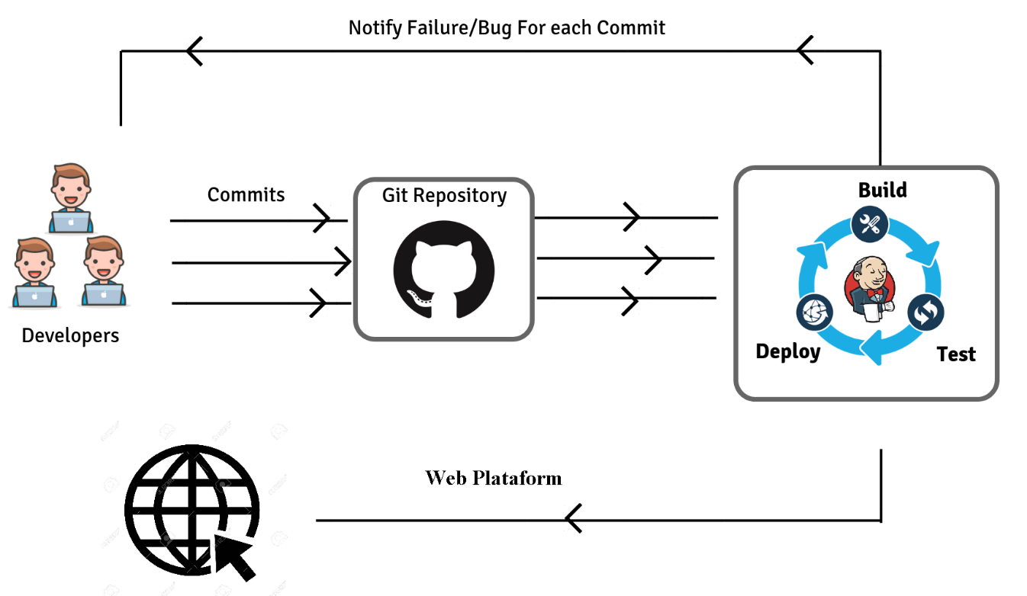

* **Definiciones Claves:**
  + - ***Integración Continua*:** Es una práctica de desarrollo software donde los miembros del equipo integran su trabajo frecuentemente. Cada integración se verifica compilando el código fuente y obteniendo un ejecutable (a esto se le llama build, y debe hacerse de forma automatizada).Además también se pasan las pruebas y métricas de calidad para detectar los errores tan pronto como sea posible, estas se notifican a los desarrolladores por medio de un email o algún otro tipo de contacto.
    - ***Jenkins:*** Es un servidor de integración continua, gratuito, open-source y actualmente uno de los más empleados para esta función.
* **Funcionalidad Jenkins:**
  + - Programar una tarea en la cual se compruebe el repositorio de control de versiones cada cierto tiempo
    - Cuando un desarrollador quiera subir su código al control de versiones, este se compile y se ejecuten las pruebas
    - Notificar al desarrollador si el resultado no es el esperado o hay algún error/bug, por email u otro medio
    - Si el build es correcto Jenkins integra el código y lo sube al repositorio de control de versiones
    - Actuar como herramienta que sirve de enlace en todo el proceso de desarrollo
    - Se pueden visualizar métricas de calidad y visualizar resultados dentro de la misma herramienta
    - Ser pueden ver los resultados del test, generar y visualizar la documentación del proyecto
    - Generar un ejecutable estable del software.